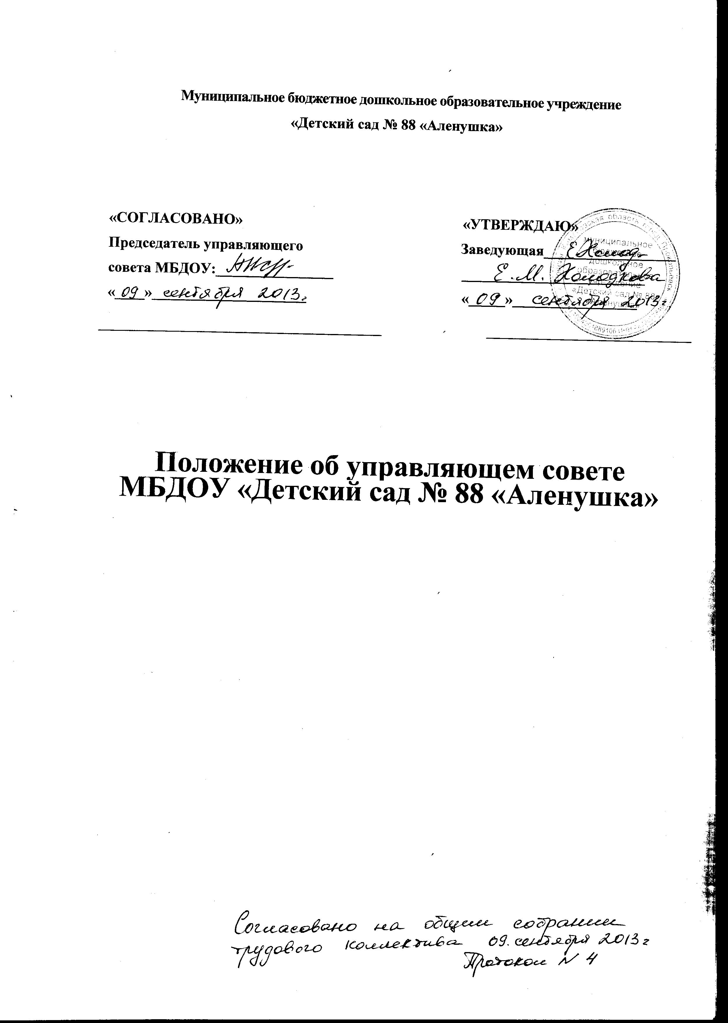
1.Обшие положения
1.1.Настоящее положение разработано в соответствии с Гражданским кодексом Российской Федерации, законом РФ « Об образовании», Типовым Положение об образовательном учреждении, иными нормативно-правовыми актами Российской Федерации и определяет порядок создания и организации деятельности Управляющего совета.
1.2.Управляющий совет муниципального бюджетного дошкольного образовательного учреждения (далее совет) является коллегиальным органом самоуправления общеобразовательного учреждения, реализующим принцип государственно- общественного характера управления образованием.

2.Компснтентенцня Управляющего совета.
2.1 .Совет вправе принимать решения по вопросам, отнесённым к его компетенции определяемыми Уставом ДОУ, настоящим локальным актом.
2.2.Совет участвует в определении основных направлений развития образовательных учреждений.
2.3.Совет участвует в определении приоритетного направления в учебном плане, в выборе программы обучения и воспитания, в определении системы оценки знаний воспитанников.
2.4. Совет содействует созданию в образовательном учреждении оптимальных условий и форм организации образовательного процесса, финансово- экономическое содействие работе общеобразовательного учреждения за счёт рационального использования выделяемых бюджетных средств, внебюджетных средств.
2.5.Совет обеспечивает прозрачность привлекаемых и расходуемых финансовых и материальных средств.
2.6. Участвует в формировании единоличного органа управления общеобразовательным учреждением, осуществляет контроль за его деятельностью их распределение в порядке

2-7.Осуществляет контроль и содействует созданию здоровых и безопасных условий обучения, воспитания в общеобразовательном учреждении .
2-8-Совет заслушивает и утверждает публичный доклад руководителя учреждения.
2.9.Участвует в разработке и согласовывает локальные акты общеобразовательного
учреждения, устанавливающие виды, размеры, условия и порядок произведения выплат
стимулирующего характера работникам общеобразовательного учреждения, показатели
и критерии оценки качества и результативности труда работников общеобразовательного
учреждения.
2.10.Участвует в оценке качества и результативности труда работников учреждения, распределении выплат стимулирующего характера работникам, согласовывает их распределение в порядке, устанавливаемом локальными актами образовательного учреждения.
2.11.Обеспечивает участие представителей общественности в процедуре лицензирования образовательного учреждения, в деятельности аттестационных комиссий, конфликтных комиссий.
2.12.Совет для решения вышеуказанных вопросов, входящих в его компетенцию
создаёт комиссии:
-организационно-педагогическую
-финансово-хозяйственную
-социально-правовую
2.13.Компетенция, функции комиссии определяется локальным актом «Положение о комиссиях управляющего совета»
З.Создание управляющего совета, состав.
3.1 .Совет общеобразовательного учреждения формируется из представителей родителей (законных представителей), работников общеобразовательного учреждения, представителя Учредителя, представителей общественности.
3.2.Совет создаётся в результате процедуры выборов, назначения и кооптации. З.З. Количественный состав совета 6 человек.
З.4. Члены совета из числа родителей (или законных представителей) избираются на общем родительском собрании тайным голосованием.
3.5.Члены совета из числа работников избираются на собрании трудового коллектива открытым голосованием.
3.6.Для проведения выборов тайным голосованием на собрании родителей
(законных представителей обучающихся) избирается счётная комиссия из числа родителей
(законных представителей учащихся) открытым голосованием.
З.7..Руководитель образовательного учреждения входит в состав совета по должности.

3.8.Состав совета формируется из
-представителей родителей (или законных представителей обучающихся) -2 человека;
-работников образовательного учреждения – 4человека;
3.9.В случае выбытия членов совета, оставшиеся члены совета должны принять решение о проведении довыборов членов совета. новые члены совета должны быть избраны в течении месяца.
3.10. Члены совета работают на общественных началах.
3.12. На первом заседании совета избираются председатель, заместитель председателя, секретарь.
4.Регламентация деятельности совета.
4.1 .Совет избирается сроком на два года.
4.2.Совет собирается на заседания не менее 3 раз в год.
4.3.Учредитель образовательного учреждения вправе распустить совет, если
совет не проводит заседания в течении полугода или систематически принимает решения,
противоречащие законодательству Российской Федерации.

